Gracias, Señor, polo bautismo

**Grazas, Señor, polo sacramento do bautismo** que nos fai fillos teus por medio da auga que rega e fecunda coa túa graza, e polo Espírito que enriquece coa túa vida ata facer que sexas ti quen vive en nós e que o teu amor nos posúa para sempre.

**Grazas Jesús pola fe que os nosos pais** e antepasados nos transmitiron, que fagamos crecer en nós esa luz da fe. Ensínanos a conservar sen mancha a túa mesma vida ata a vida eterna.

**Queremos, Señor, levar con garbo a dignidade** de ser fillos teus, fillos amados, queremos sentirnos membros activos e corresponsables da túa Igrexa.

**Axúdanos a activar o noso bautismo,** a tomalo en serio, a realizar a misión que nos encomendaches de servir, de anunciar e construír o Reino.

**Grazas polo noso bautismo e polo amor que nos tes**

***Día 6, Epifanía: O AGASALLO DE XESÚS***

***Aínda que nos despistemos en tempos de agasallos, non podemos esquecer QUEN é o Agasallo. Dar grazas a Deus pola vida que se nos dá como agasallo, pola fe, pola familia, por todo o que temos, polas oportunidades de vivir en esperanza. Neno Xesús de Belén, Ti es o noso agasallo. Envolvido no papel da Palabra, ti es a Palabra.*** ***Rodeado dos que viñeron de Oriente, ti es a Estrela. Debuxando no teu rostro un sorriso, ti es a alegría. Ouro, incenso e mirra. En adoración, caiamos diante túa como os Magos e, en silencio, contemplemos con gratitude o agasallo que o Pai nos dá. Grazas,***

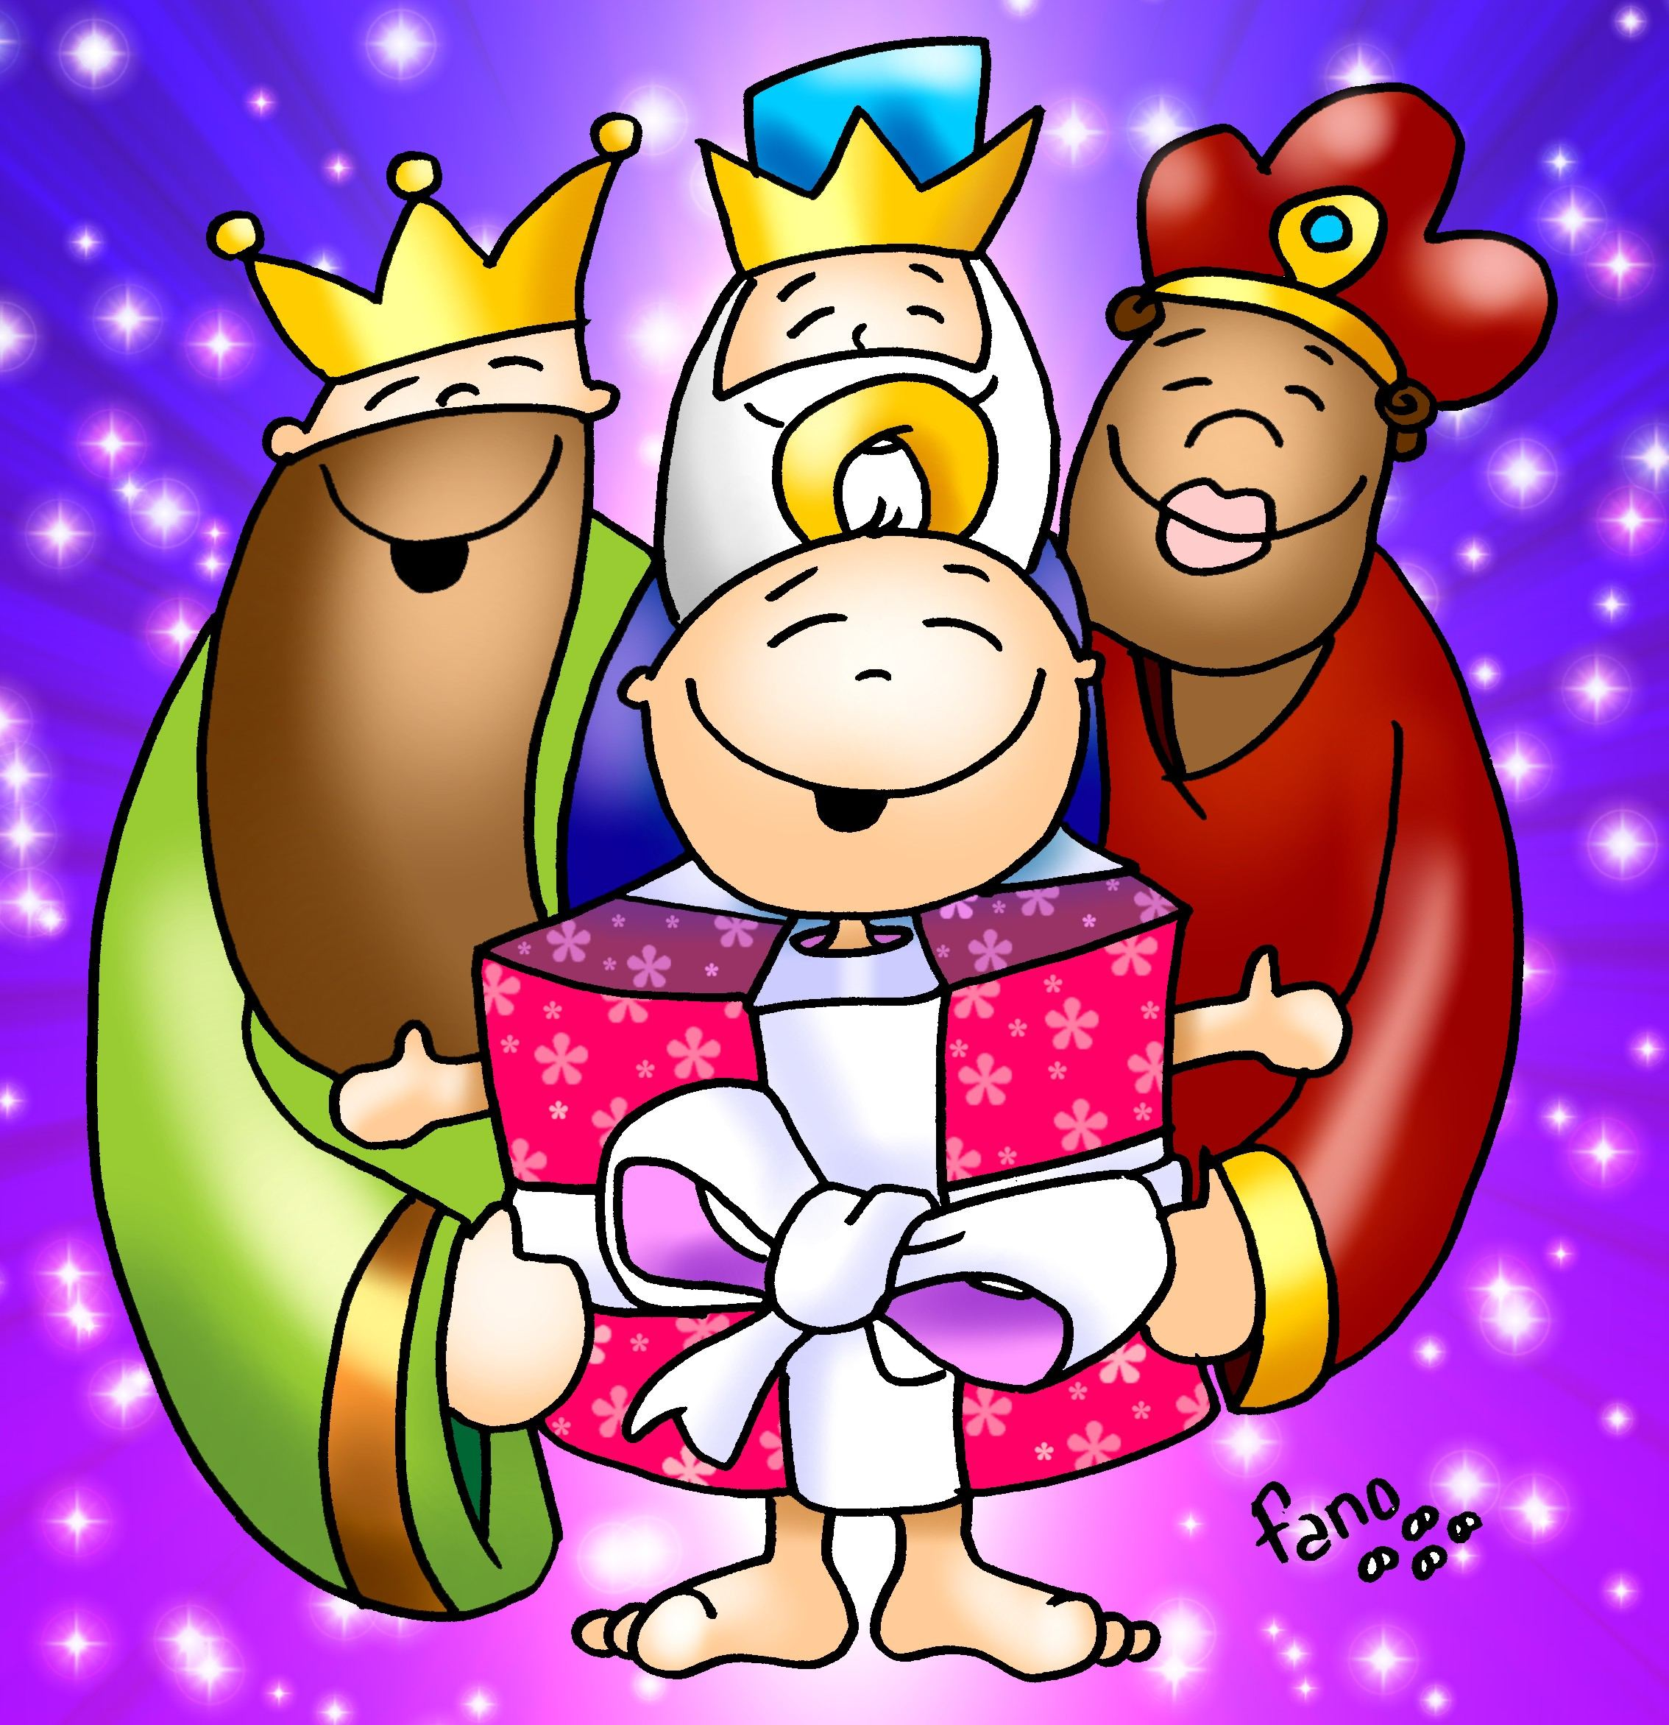

Evanxeo

7-01-2024

Nadal

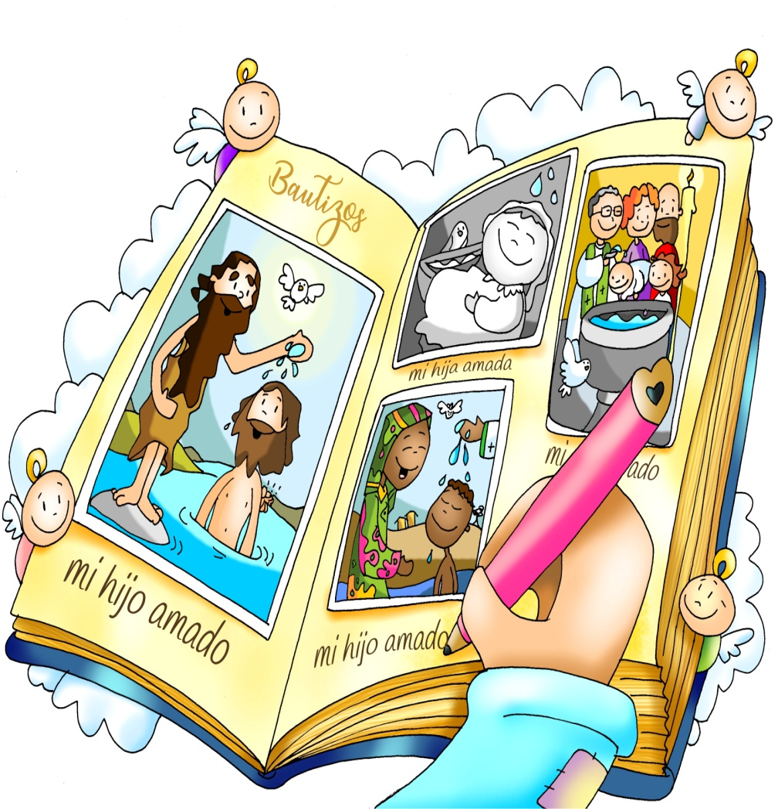

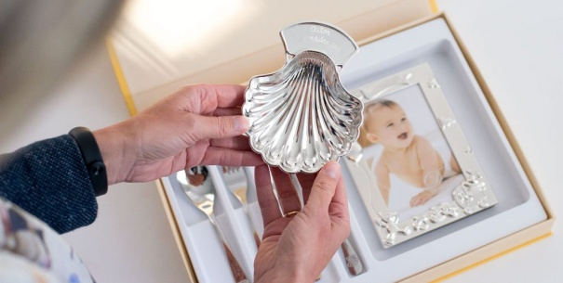

* **ISAÍAS 42, 1-4. 6-7: *Mirade o meu servo, en quen me comprazo.***

Isto di o Señor: **«*Mirade o meu servo, a quen sosteño;* o meu elixido, en quen me comprazo**. Puxen o meu espírito sobre el, manifestará a xustiza ás nacións. Non gritará, non clamará, non voceará polas rúas. A cana cascada non a crebará, a mecha vacilante non a apagará. Manifestará a xustiza con verdade. Non vacilará nin se crebará, ata implantar a xustiza no país. Na súa lei esperan as illas. Eu, o Señor, chameite na miña xustiza, collinte da man, formeite e fixen de ti alianza dun pobo e luz das nacións, para que abras os ollos dos cegos, saques aos cativos do cárcere, da prisión os que habitan en tebras». ». *Palabra do Señor.*

* **SALMO28. *O Señor bendí o seu pobo coa paz.***
* **FEITOS 10, 34-38: *Unxido por Deus coa forza do Espírito Santo.***

*Na aqueles días, Pedro tomou a palabra e dixo: «Agora comprendo con toda verdade que Deus non fai acepción de persoas, senón que acepta o que o teme e practica a xustiza, sexa da nación que sexa. Enviou a súa palabra aos fillos de Israel, anunciando a Boa Nova da paz que traería Xesucristo, o Señor de todos. Vós coñecedes o que sucedeu en toda Xudea, comezando por Galilea, despois do bautismo que predicou Xoán. Refírome a Xesús de Nazaré,* ***unxido por Deus coa forza do Espírito Santo, que pasou facendo o ben*** *e curando a todos os oprimidos polo diaño, porque Deus estaba con el». Palabra do Señor.*

* **SAN MARCOS 1, 7-11: TI ES O MEU FILLO AMADO, MEU PREDILECTO.**

**Narrador:** Naquel tempo, proclamaba Xoán*:*

**Xoán***: Detrás de min vén o que pode máis ca min, e eu non merezo nin agacharme para desatarlle as sandalias. Eu bauticeivos con auga, pero El bautizaravos con Espírito Santo*.

**Narrador:** Por entón chegou Xesús desde Nazaré de Galilea a que Xoán o bautizase no Xordán. Apenas saíu da auga viu racharse o ceo e ao Espírito baixar cara a el como unha pomba. Oíuse unha voz do ceo:

***Voz: -«Ti es o meu Fillo amado, o meu predilecto”.***

*Palabra do Señor.*

***(Narrador-Xoán-Voz)***

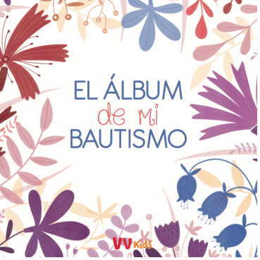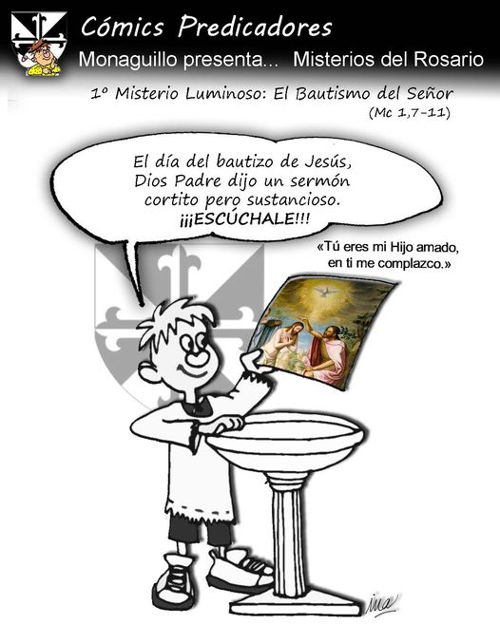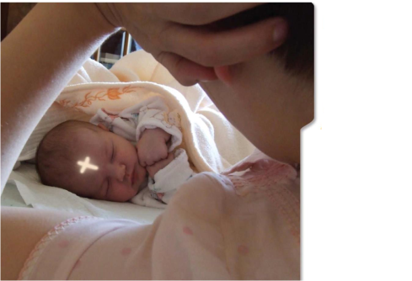

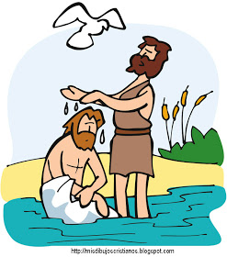

**Polo bautismo**

**son fillo amado do Pai**

**1. VER: Recordando o meu bautismo**

**-**Cando eramos pequenos, os nosos pais leváronnos ao templo parroquial. No álbum familiar temos o recordo daquel día, un día de festa e de alegría. Hoxe repasamos cos nosos pais ou en grupo as fotos, os xestos que fixo o sacerdote, as palabras que nos dixo…***Que pasou realmente aquel día? Cambiou algo na nosa vida? Que significou a auga, o aceite, a candea, o vestido branco?***

**2.XULGAR: Son Fillo amado do Pai**

-No evanxeo deste domingo Marcos dinos que Xesús *“****se presentou a Xoán para que o bautizase”****… “E abríronse os ceos e viu que o Espírito de Deus baixaba como unha pomba e pousábase sobre el. E veu unha voz dos ceos que dicía:* ***«Este é o meu Fillo amado, en quen me comprazo»”.***

Lc. 3,13-17, película: <https://youtu.be/CC-U2fITzf0>

**QUE NOS QUERE DICIR?**

-Hoxe celebramos o bautismo do Señor como colofón do Nadal. Queremos lembrar o que significou para El **e o que representa para nós para** que non quede nunha festa familiar, nunhas fotos e nada máis. ***Que sucedeu?***

-Que os meus pais quixeron que **Xesús fose o compañeiro**, o amigo fiel e invisible na miña vida, o meu guía, a miña forza e o meu salvador. *Debo agradecelo.*

-Que recibín no bautismo **un agasallo precioso e inmerecido, ser fillo de Deus**. Pase o que pase son ***“fillo amado”*** de Deus, esa é a miña identidade, pertenzo a Deus para sempre. Debo correspondelo, facer a súa vontade.

-Que vou acompañado pola vida da miña **outra familia, a Igrexa:** esta familia edúcame na fe, celébraa comigo, ofréceme o perdón cando me porto mal ou me dá a forza da graza nos sacramentos. *Debo sentirme parte dela.*

-Que temos **unha misión, vivir o amor** como sentido da nosa vida: amar a Deus e ao próximo. Coa forza do E. Santo. *Debo realizar ben a miña misión na terra.*

-Que sorte temos os cristiáns **desde o bautismo: temos dúas nais** (a nosa e María), **dous pais** aos que pertencemos e somos fillos amados (o noso e Deus) e **unha chea de irmáns** (a humanidade) aos que queremos.

Comeza a aventura, Verbo Div. 2020 A, reflexión: <https://www.youtube.com/watch?v=jjZPczwspSk>

***Valeu a pena ser bautizado? Que me deu? En que se me nota?***

**3.ACTUAR: Grazas polo agasallo do bautismo**

-Descubrimos xuntos os agasallos que Deus nos fixo o día do noso bautismo, agradecémolos e vemos como activar o noso bautismo, como poñelo en valor.

-Preparade a pomba do Espírito Santo para cada neno e a frase *“Ti es o meu fillo amado”.*

*-*Escribimos unha carta aos pais agradecendo que nos bautizasen e o que recibimos nel.

Xesús, meu amigo, Betsaida (Bautismo): <https://www.youtube.com/watch?v=7iyq_FZ1KV0>

***Que vas facer? E no grupo?***